引擎基础知识学习

该学习主要针对部门能对引擎方向有兴趣、有能力的同学，目标是让大家从零开始迅速掌握引擎的基础知识，消除门槛，为后续承担引擎方面的具体工作打下基础。学习内容主要分为以下几个方面：

# 3D渲染

## 学习目标

* 理解GPU渲染流水线

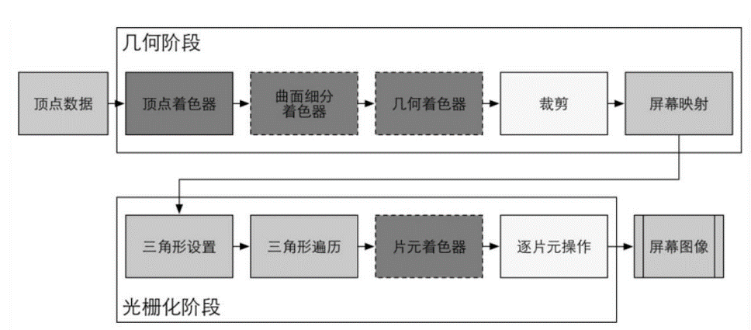

* + 流水线的整体过程
  + Drawcall的概念
  + 齐次坐标和顶点变换
  + 顶点着色器
  + 简单光照模型（Phong、Blinn-Phong、Half-Lambert）
  + 片元着色器
  + 逐片元操作
* 深入理解传统图形API的机制和功能（不是API本身）
  + 顶点、索引
  + 纹理
  + 深度测试
  + 模板测试
  + 混合
  + 背面剔除
  + 渲染到纹理
* 学会写shader（hlsl、cg）
  + 完成demo练习中要求的部分
* 学会使用shadergraph
* 理解基于物理的渲染
  + 基本原理
  + 思考大概怎么用代码实现

## 学习资料

* 阅读任意一本图形学教材
  + 推荐《UnityShader入门精要》，这本书写得比较简单易懂
  + 按顺序阅读章节，SurfaceShader相关的内容已过时，可以不看
  + 在Unity中调试书中的例子
  + 源代码:https://github.com/candycat1992/Unity_Shaders_Book
* 完成一个基于DX的demo练习
* 完美加速器
  + <http://top.sys.wanmei.net/articleDetail.html?aid=6643>
  + http://top.sys.wanmei.net/articleDetail.html?aid=6561

# 常见概念和Unity中的应用

推荐书籍：《Unity2017从入门到精通》，是Unity官方写的，《Unity5.x从入门到精通》的后续版本

## 纹理

### 学习目标

* 理解2DTexture、CubeTexture、Mipmap、WrapMode、FilterMode等概念并在Unity中进行设置

### 学习资料

* <https://docs.unity3d.com/Manual/Textures.html>

## LOD

### 学习目标

* 理解LOD的概念，并学习使用Unity中的LODGroup组件

### 学习资料

* <https://docs.unity3d.com/Manual/class-LODGroup.html>

## 粒子系统

### 学习目标

* 了解粒子系统的基本原理
* 学会使用Unity中的ParticleSystem组件

### 学习资料

* 《Unity5.x从入门到精通》第10章
* 《游戏引擎架构（第2版）》10.4.1节
* <https://www.jianshu.com/p/f7c3b24cb9ea>
* https://docs.unity3d.com/Manual/class-ParticleSystem.html

## 物理和碰撞

### 学习目标

* 理解刚体（RigidBody）、碰撞体（collider）等概念
* 学会使用Unity中的RigidBody、Collider等组件

### 学习资料

* 《游戏引擎架构（第2版）》第12章
* <https://docs.unity3d.com/Manual/PhysicsOverview.html>
* 《Unity5.x从入门到精通》第12章

# 模型和骨骼动画

## 学习目标

* 理解骨骼、蒙皮和动画的原理
* 理解通道、权重和动作融合的概念
* 了解美术制作模型的流程

## 学习资料

* <https://gameinstitute.qq.com/community/detail/127900>
* 《游戏引擎架构（第2版）》第11章
* Angelica引擎源码
* \\10.68.16.60\程序技术交流资料\2019引擎学习小组\第三次讨论\引擎学习ECM相关.docx